1. 1. студента группы ИТ – 42  
      Курбатовой Софьи Андреевны

|  |  |  |  |
| --- | --- | --- | --- |
| Выполнение: |  | Защита |  |

* + 1. Основы векторной графики. Кривые безье

**Цель работы**: получение практических навыков владения инструментом Перо или Кривые Безье..

* + - 1. Содержание работы
      2. Открыла сайт http://bezier.method.ac.С помощью инструмента Кривые Безье построила десять контуров объектов.
      3. 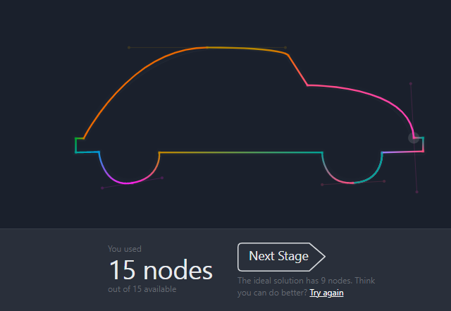

Машина

* + - 1. 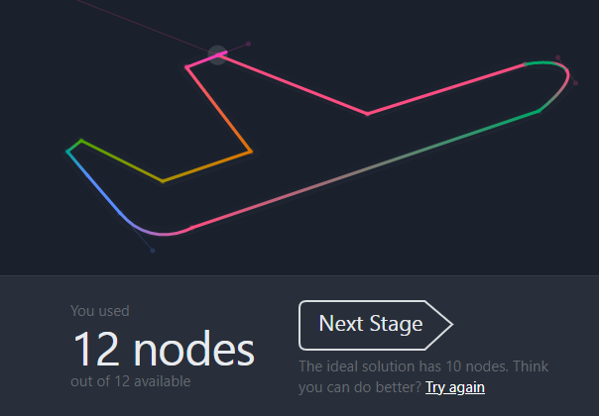

Самолет

* + - 1. 

Скрепка

* + - 1. 

Ключ

* + - 1. 

Облако

* + - 1. 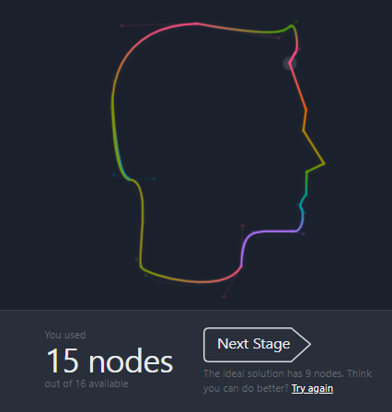

Лицо

* + - 1. 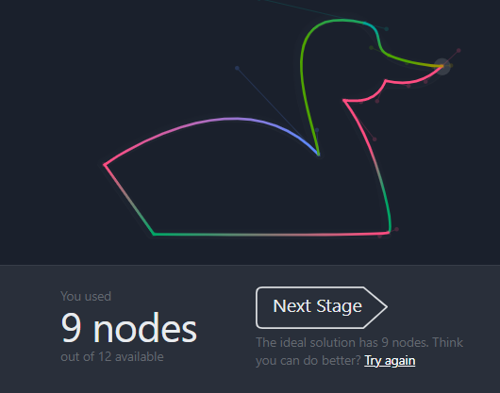

Утка

* + - 1. 

Кепка

* + - 1. 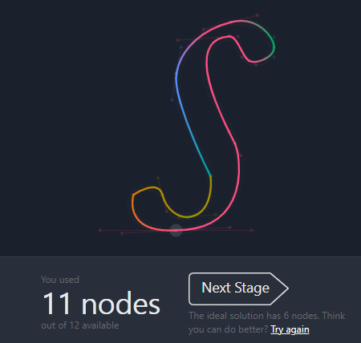

Литера S

* + - 1. 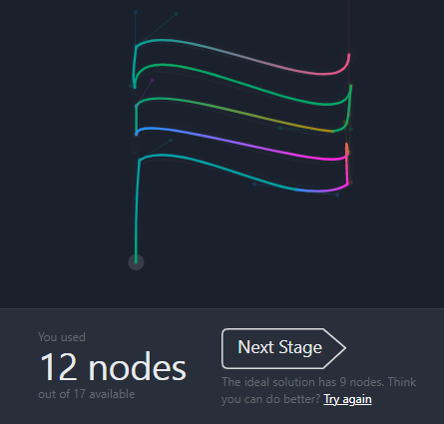

Флаг

* + - 1. **Вывод:** Таким образом в ходе выполнения лабораторной работы были получены практические навыки владения инструментом Перо или Кривые Безье.